甲骨綴合第七二～七四則
張宇衛（臺灣大學中文系）
第七二則
Ａ：乙4767
Ｂ：乙補4215
說明：Ｂ片在書中倒置。
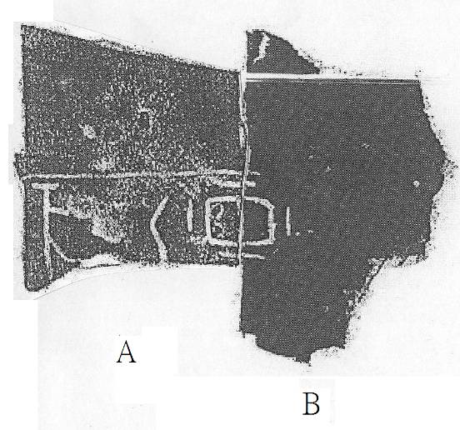
第七三則
Ａ：《合》6471正（乙2464＋2537＋2820＋3147＋3627＋8306）
Ｂ：乙補1729
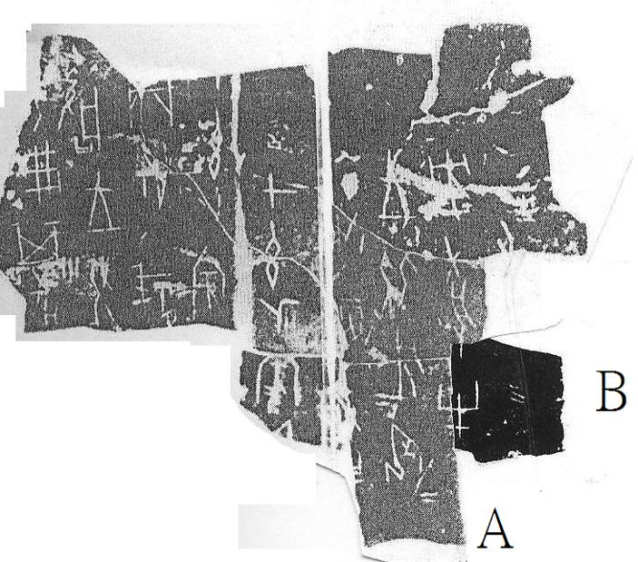

第七四則
Ａ：《合》36693（續3.21.8、簠拓601）
Ｂ：《合》36701（掇二45、北圖4345、京5330）
